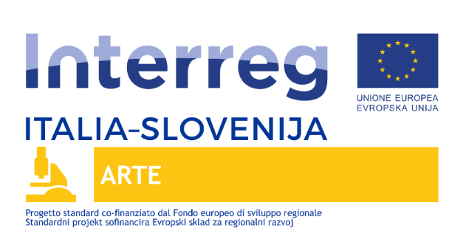

POVZETEK PREDRAČUNA (REKAPITULACIJA)

Naziv gospodarskega subjekta:

PONUDBENA VREDNOST (SKUPNA PONUDBENA VREDNOST, KOT je NAVEDENA V PONUDBENEM PREDRAČUNU)

Izdelava nerutinsko pripravljenega zdravila za napredno zdravljenje
(program čezmejnega sodelovanja Interreg Italija-Slovenija
naslov projekta: ekosistem za napredne terapije na področju regenerativne medicine, Akronim: ARTE)
Skupna ponudbena cena brez DDV: | EUR
Vrednost DDV: | EUR
Skupna ponudbena cena z DDV: | EUR

